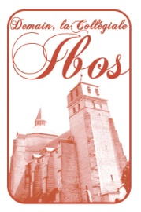
Collégiale Saint-Laurent d’Ibos

Dimanche 11 Décembre 2016 à 17h

La Pastorale des
Santons de Provence

par la Compagnie de la Source de Saint-Pons de Thomières (Hérault)

Représentation proposée par l’association Demain, la Collégiale d’Ibos
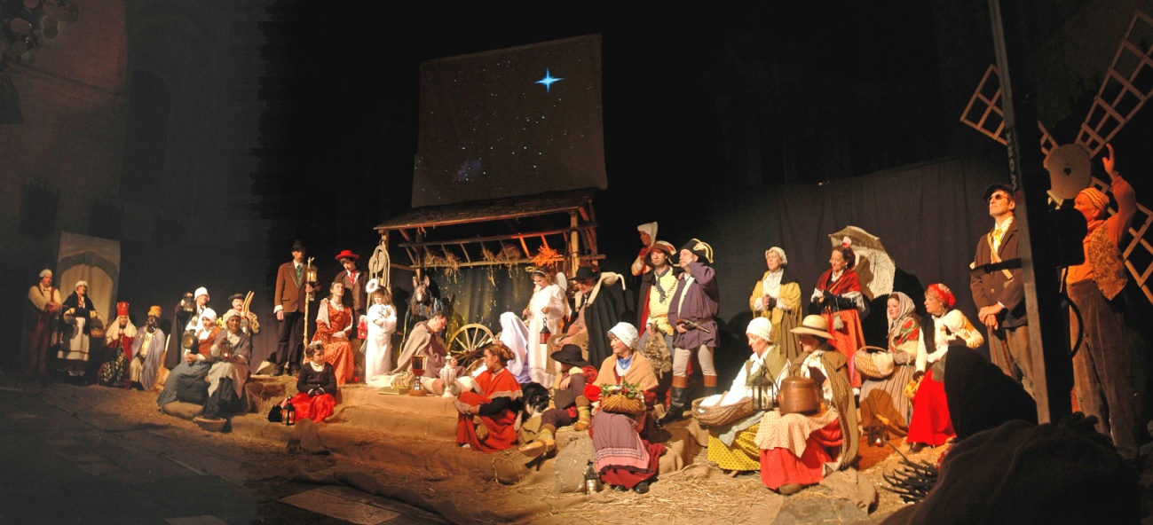

1- La Compagnie de la Source :

L'équipe est actuellement formée d'une cinquantaine de personnes, tous amateurs. Acteurs, figurants, costumières, décorateurs, cinéaste... La Compagnie est structurée et organisée par des adultes, des adolescents, des enfants. Une expérience de vingt ans acquise dans la création d'œuvres théâtrales et de manifestations diverses.

Notre Compagnie réalise un travail permanent sur le patrimoine local et les richesses de notre région. Toutes les pièces que nous réalisons et jouons, sont principalement des pièces de troupe qu’elles soient du répertoire classique, contemporain ou de création en ayant toujours à l’esprit une chose essentielle : le plaisir du public.

Nous avons à notre actif de très nombreuses représentations théâtrales avec également quelques films.

2- La Pastorale :

Les santons ce sont de naïves statuettes d’argile, de très rustiques tanagras polychromes, représentations immobiles et muettes de la crèche. Mais chaque année, à Noël, leur petite troupe, nous offre une représentation très spéciale de la nativité grâce à Yvan Audouard.

En écoutant cette pastorale, ne vous étonnez pas que la Sainte Vierge parle avec l’accent de Provence ni que Vincent et Mireille assistent à la naissance du petit Jésus.

Ne vous étonnez de rien. Soyez pareil à des enfants.

C’est la nuit des merveilles avec de vrais provençaux Héraultais. C’est un climat de féérie quotidienne qu’a su restituer le texte d’Yvan Audouard mis en scène et interprété par la Compagnie de la Source de Saint-Pons.

On ne peut que penser à Mistral, à Daudet, à Pagnol et Giono en trouvant ici réunies poésie et sensibilité.

Tous les thèmes du folklore provençal et surtout occitan vont êtres évoqués : Noëls, chant des bergers, Marche des rois, cantiques et farandoles.

L’atmosphère de la Provence s’est déplacée pour un soir dans votre village avec toute sa ferveur naïve, sa couleur et sa vigueur populaire.

Bienvenue pour quelques minutes dans le monde magique de la nativité et de Noël.

3- Informations pratiques :

Tarifs
- 12€
- Réduit 10€ pour les membres de l’association « Demain, la Collégiale », les demandeurs d’emploi et les étudiants
- Gratuit jusqu’à 12 ans
Réservations au 05.62.90.01.21

Places assises - Eglise chauffée

Plus d’informations au 06.72.77.54.01 ou sur le site internet www.collegiale-ibos.fr

